CÔNG NGHỆ 3D / CÔNG NGHỆ 3D-PHÂN CỰC
Hệ thống 3D phân cực đạt chuẩn:

Hệ thống 3D phân cực hoàn chỉnh ( phim 3D Bluray độ phân giải FULL 3D 3840x1080, âm thanh DTSHD Master 7.1, chức năng chuyển đổi 2D -> 3D cho nguồn phim HD khổng lồ )
Hiện nay, giải pháp phòng chiếu 3D phân cực đang là lựa chọn tối ưu cho phòng cafê , rạp chiếu phim 3D từ 40 người trở lên, do giá thành kính phân (Circular ) cực rẻ hơn nhiều so với kính shutter (trập động). Việc bảo quản kính sẽ dễ dàng và chi phí đầu tư kính thấp. Ngoài ra sử dụng nguồn phim 3D Bluray độ nét cao 3840x1080, cho chất lượng gấp 4 lần phim nén Side By Side đảm bảo hiệu ứng 3D cao nhất. Đặc biệt, hệ thống cho phép chuyển phim 2D->3D với các nguồn phim HD khổng lồ trong lúc phim 3D còn hạn chế.
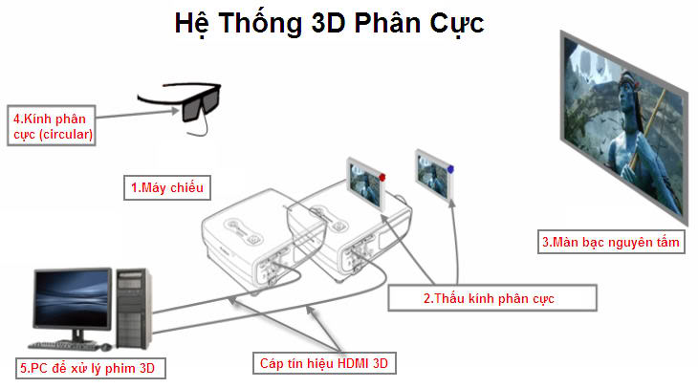
Hệ thống 3D phân cực hoàn chỉnh gồm các thành phần sau:
1. 2 máy chiếu DLP thông thường cùng model ( lưu ý là máy chiếu LCD phải dùng loại thấu kính phù hợp, những loại thấu kính trên thị trường hiện nay chỉ dùng cho máy chiếu DLP ). Dùng 2 máy Full HD 1080p cho chất lượng tốt nhất.
2. 2 thấu kính phân cực : gồm 2 loại là linear và circular, giải phải circular tiên tiến hơn và được nhiều người lựa chọn. Ngoài ra lựa chọn chất liệu thấu kính thủy tinh chịu nhiệt sẽ đảm bảo. Một số loại thấu kính khác xem phim lâu sẽ bị nóng và bị biến dạng làm mất tính chất, dẫn tới không có hiệu ứng 3D.
3. Màn chiếu bạc chống khử cực đạt chuẩn : gồm loại màn sơn ( điện hoặc kéo tay ) và màn bạc nguyên tấm ( chú ý việc tự ý sơn bằng tay lên thạch cao hoặc tường sẽ không đảm bảo tính chống khử cực và gây ra hiện tượng bóng ma (ghostng) rất khó chịu khi xem phim 3D.
4.Kính phân cực : gồm 2 loại linear và circular, tùy vào thấu kính sẽ chọn loại phù hợp.
5.Nguồn phát phim 3D : gồm PC cấu hình phù hợp và nguồn phim 3D. Sử dụng phim 3D Bluray cho chất lượng gấp 4 lần phim nén Side By Side, âm thanh DTS-HD Master và TrueHD. Chức năng chuyển phim 2D -> 3D khi sử dụng kèm thiết bị.
Nguyên lý hoạt động của một hệ thống chiếu phim phân cực:
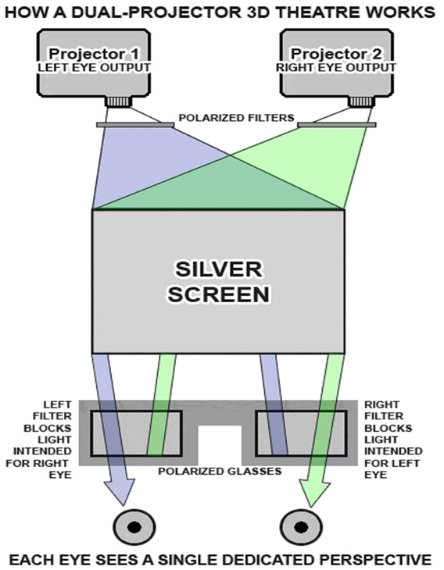
Để tạo ra hiệu ứng 3D thì trong cùng một thời điểm, mắt trái và phải của người xem phải nhìn thấy 2 hình ảnh khác nhau.
Hỉnh ảnh từ 2 máy chiếu trái và phải sẽ đi qua 2 thấu kính - > từ đó sẽ mang tính chất phân cực -> màn bạc sẽ bảo đảm tính phân cực ánh sáng của 2 máy chiếu không bi mất đi và phản xạ lại tới người xem. Người xem sẽ đeo kính phân cực, mỗi tấm lọc mỗi bên tròng kính phân cực sẽ tương ứng với thấu kính và chỉ cho phép hình ảnh của máy chiếu trái hoặc phải đi qua. Từ đó người xem sẽ thấy 2 hình ảnh khác nhau.
Hình ảnh một vài hệ thống chiếu phim phân cực chuyên nghiệp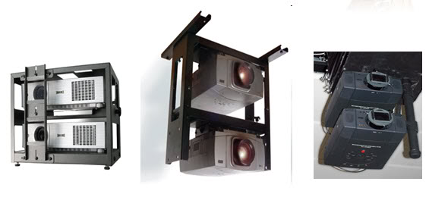

Hệ thống 3D phân cực hoàn chỉnh ( phim 3D Bluray độ phân giải FULL 3D 3840x1080, âm thanh DTSHD Master 7.1, chức năng chuyển đổi 2D -> 3D cho nguồn phim HD khổng lồ )
Hiện nay, giải pháp phòng chiếu 3D phân cực đang là lựa chọn tối ưu cho phòng cafê , rạp chiếu phim 3D từ 40 người trở lên, do giá thành kính phân (Circular ) cực rẻ hơn nhiều so với kính shutter (trập động). Việc bảo quản kính sẽ dễ dàng và chi phí đầu tư kính thấp. Ngoài ra sử dụng nguồn phim 3D Bluray độ nét cao 3840x1080, cho chất lượng gấp 4 lần phim nén Side By Side đảm bảo hiệu ứng 3D cao nhất. Đặc biệt, hệ thống cho phép chuyển phim 2D->3D với các nguồn phim HD khổng lồ trong lúc phim 3D còn hạn chế.

Hệ thống 3D phân cực hoàn chỉnh gồm các thành phần sau:
1. 2 máy chiếu DLP thông thường cùng model ( lưu ý là máy chiếu LCD phải dùng loại thấu kính phù hợp, những loại thấu kính trên thị trường hiện nay chỉ dùng cho máy chiếu DLP ). Dùng 2 máy Full HD 1080p cho chất lượng tốt nhất.
2. 2 thấu kính phân cực : gồm 2 loại là linear và circular, giải phải circular tiên tiến hơn và được nhiều người lựa chọn. Ngoài ra lựa chọn chất liệu thấu kính thủy tinh chịu nhiệt sẽ đảm bảo. Một số loại thấu kính khác xem phim lâu sẽ bị nóng và bị biến dạng làm mất tính chất, dẫn tới không có hiệu ứng 3D.
3. Màn chiếu bạc chống khử cực đạt chuẩn : gồm loại màn sơn ( điện hoặc kéo tay ) và màn bạc nguyên tấm ( chú ý việc tự ý sơn bằng tay lên thạch cao hoặc tường sẽ không đảm bảo tính chống khử cực và gây ra hiện tượng bóng ma (ghostng) rất khó chịu khi xem phim 3D.
4.Kính phân cực : gồm 2 loại linear và circular, tùy vào thấu kính sẽ chọn loại phù hợp.
5.Nguồn phát phim 3D : gồm PC cấu hình phù hợp và nguồn phim 3D. Sử dụng phim 3D Bluray cho chất lượng gấp 4 lần phim nén Side By Side, âm thanh DTS-HD Master và TrueHD. Chức năng chuyển phim 2D -> 3D khi sử dụng kèm thiết bị.
Nguyên lý hoạt động của một hệ thống chiếu phim phân cực:

Để tạo ra hiệu ứng 3D thì trong cùng một thời điểm, mắt trái và phải của người xem phải nhìn thấy 2 hình ảnh khác nhau.
Hỉnh ảnh từ 2 máy chiếu trái và phải sẽ đi qua 2 thấu kính - > từ đó sẽ mang tính chất phân cực -> màn bạc sẽ bảo đảm tính phân cực ánh sáng của 2 máy chiếu không bi mất đi và phản xạ lại tới người xem. Người xem sẽ đeo kính phân cực, mỗi tấm lọc mỗi bên tròng kính phân cực sẽ tương ứng với thấu kính và chỉ cho phép hình ảnh của máy chiếu trái hoặc phải đi qua. Từ đó người xem sẽ thấy 2 hình ảnh khác nhau.
Hình ảnh một vài hệ thống chiếu phim phân cực chuyên nghiệp

